新路國民小學性別平等教育實施辦法
101.08
一、依據：99.05.26性別平等教育法、94.06.13性別平等教育法實行細則性別平等教育法
二、宗旨：
以教育的方式促進性別地位的實質平等，消除性別歧視，維護人格尊嚴，建立性別平等的教育資源和校園環境。
三、本校設性別平等教育委員會（附件一），其任務如下：
- 統整學校各單位相關資源，擬定性別平等教育實施計畫，落實並檢視其實施成果。
- 規劃或辦理學生、教職員工及家長性別平等教育相關活動。
- 研發並推廣性別平等教育之課程、教學及評量。
- 研擬性別平等教育實施與校園性侵害及性騷擾之防治規定，建立機制，並協調與整合相關資源。
- 調查與處理校園性侵害及性騷擾案件，並依相關法律或法規通報案件。
- 規劃及建立性別平等之安全校園空間。
- 推動社區有關性別平等之家庭教育與社會教育。
- 其他關於學校或社區之性別平等教育事務。
四、本校性別平等委員會，設置委員5人至10人，配合學年度採1學年1任制，以校長為主任委員，其中，女性委員應占委員總數二分之一以上，並得聘具性別平等意識之教師代表、職工代表、家長代表、學生代表及性別平等教育相關領域的專家學者為委員。
五、為防治及處理校園性侵害或性騷擾案件，依據教育部訂定之校園性侵害或性騷擾防治準則，另訂本校性騷擾及性侵犯處理與防治要點。
六、各科教學時應將性別平等教育融入課程，並且各科教師應發展符合性別平等之課程規劃與評量方式。本校教師使用教材及從事教學時，應具備性別平等意識，破除性別刻板印象，避免性別偏見及性別歧視。教師應鼓勵學生學習非傳統性別之學科領域或學習內容。
七、依據「性別平等教育法」之規定，每學期實施四小時兩性平等教育相關課程或活動。每學年辦理兩次教師進修活動及學生宣導活動。
八、鼓勵教師研讀兩性平等教育及性侵害防治相關教材資料，以配合教學之需要。
九、檢視、改善並建立安全與無性別偏見校園空間，並適時辦理校園人身安全教育研討活動，以確保兩性人身安全。
十、本要點經校務會議通過後實施，修正時亦同。
【附件一】
新路國小性別平等教育委員會人員與工作執掌
職 稱 | 擔 任 人 員 | 工 作 執 掌 | 備 註
主任委員 | 李明芸校長 | 召開會議，督導委員執行各項工作
副主任委員 | 劉錫珍主任 | 協助主任委員督導委員執行各項工作  ，相關案件處理與調查工作
委員 | 李蕙貞老師 | 規畫各項活動，分配並協調委員會各項工作的執行，相關案件處理與調查工作之協調，並尋求社會資源支持
委員 | 黃郁芳老師 | 出席會議，參與各項工作的執行
委員 | 黃雅榆老師 | 出席會議，參與各項工作的執行
委員 | 陳榮宏老師 | 出席會議，參與各項工作的執行
委員 | 邱麗娟老師 | 出席會議，參與各項工作的執行
委員 | 張志瑋老師 | 出席會議，參與各項工作的執行
委員 | 詹清霖老師 | 出席會議，參與各項工作的執行

【附件二】
新路國民小學性騷擾及性侵犯處理與防治要點

一、本校為維護學生受教及成長權益，提供學校之教職員工生免於性騷擾及性侵犯之學習及工作環境特訂定本要點。
二、本要點所稱之性侵犯、性騷擾行為，除依刑法、民法及性侵害犯罪防治法規定外，凡本校教職員工生相互間（含同性或異性間）發生下列行為時，均屬之：
（一）、以明示或暗示之方式，從事不受歡迎之性接近、性要求，或其他具有性意味之言語或肢體行為者，或意圖以屈服或拒絕上開行為，影響他人學習機會、僱用條件、學術表現或教育環境者。
（二）、以脅迫、恫嚇、暴力強迫、藥劑或催眠等方法，使他人不能抗拒而
遂行其性接觸意圖或行為者。
如加害者或被害者之一，非為本要點所指之教職員工生，本校應依相關法令、學校輔導程序並結合社會資源協助之，必要時應向本校性騷擾及性侵犯處理委員會報告之。如涉及違反兒童福利法、兒童及少年性交易防治條例、性侵害防治法及其細則，應同時依規定通報社政機關。
三、性騷擾或性侵犯行為不僅造成個人之情緒衝突或焦慮，嚴重時，會引起身心疾病，並破壞個人正常社交能力，更對個人人格、自尊、學習或工作環境有負面影響。因此，凡本校之教職員工生皆有責任防弭此類事件發生。
四、本校設性別教育平等委員會，處理校園性別事件，若委員會委員有涉入性騷擾及性侵犯之情事，應予迴避。
五、本校教職員工生遭遇性騷擾、性侵犯問題時，可向性別教育平等委員會提出申訴及求助，並依申訴者之意願，提出非正式申訴或正式申訴（附件一）、非本校教職員工生之其他受害者，遭遇性騷擾或性侵犯，亦可向本校上述委員會求助。
六、接獲求助電話之處理人員應視求助者意願提供所需協助，如晤談、陪同就醫、情緒支持、報警、緊急安置、庇護或資訊諮詢等服務。
七、接獲申訴之處理人員應提供必要服務及相關資訊，包括了解事況、告知申訴者申訴處理方式（附件二）。
八、非正式申訴階段，應協助申訴者與被申訴者協調以解決問題。並依申訴者意願尋求第三者之協助（如專業諮商人員）。階段應於二星期內處理結束，如逾期但事況已有進步，經申訴者同意得延展之。
九、正式申訴階段，申訴者得以書面或具名方式提出。接案單位應提供申訴者相關法律權益、正式申訴制度及流程訊息。性別教育平等委員會應於一週內展開調查，並於調查前先知會申訴者及被申訴者有關調查進行的方式、所需期限及可能延展的情況。若被申訴者為學校之教職員工，尚需通知被申訴者之上司或督導人員。與控訴雙方具親屬關係者需規避擔任調查員，必要時得邀請專業人士參與調查。
十、性別教育平等委員會調查過程，應保護申訴者及被申訴者之隱私權，並置發言人一人。並於調查結束後，以客觀書面報告陳述調查結果，並知會申訴者及被申訴者。如被申訴者為學校之教職員工，尚需通知被申訴者之上司或督導人員。委員得依據調查結果，建議處遇及處分之方式，由教評會或校長做裁奪。申訴者或被申訴者有一方不滿調查結果，得備理由申請覆議，覆議以一次為限。
十一、性騷擾或性侵犯事件經查證確實，依相關法令懲處之。其中，對心智喪失、精神耗弱、生理受傷、酒精、藥物作用影響或喪失意識狀況下實施性行為者，不得以其無拒絕為由，而規避性侵犯責任。並依性侵害犯罪防治法及校園事件通報管理系統實施要點，向主管教育行政機關及當地性侵害防治中心通報之。
十二、為處理本校教職員工生遭受性騷擾及性侵犯事件所產生的身心傷害，本校整合校內外資源網絡，依受害者或申訴者之意願與需求，提供相關服務。
十三、本校所有單位及處理工作人員應謹守保密原則，以客觀公平的態度處理性騷擾及性侵犯事件，如有違反，經查證屬實，則依相關法令懲處之。
十四、本要點經校務會議通過後實施，修正時亦同。

附件一
新路國民小學性騷擾及性侵犯申訴書
申訴人 | 班 級  職 稱 |  | 姓名 |  | 性 別 |  | 出生日期 | 年 月 日
申訴人 | 電 話 |  | 地址
申訴內容
申 訴 理 由

此致
性別平等教育委員會

申訴人： 簽章
導 師： 簽章
中華民國： 年 月 日

新路國民小學性騷擾及性侵犯申訴評議決議書
申 請 人 |  | 單位 |  | 決議日期 |  | 記錄
 |  | 姓名
申訴內容
評議決議
評議委員簽名
校長核定

附件二
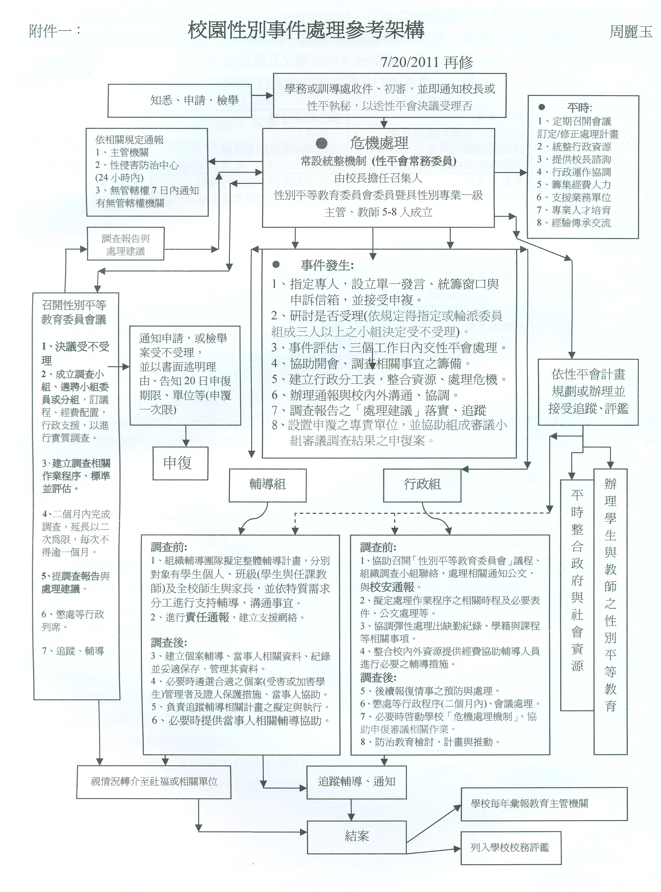
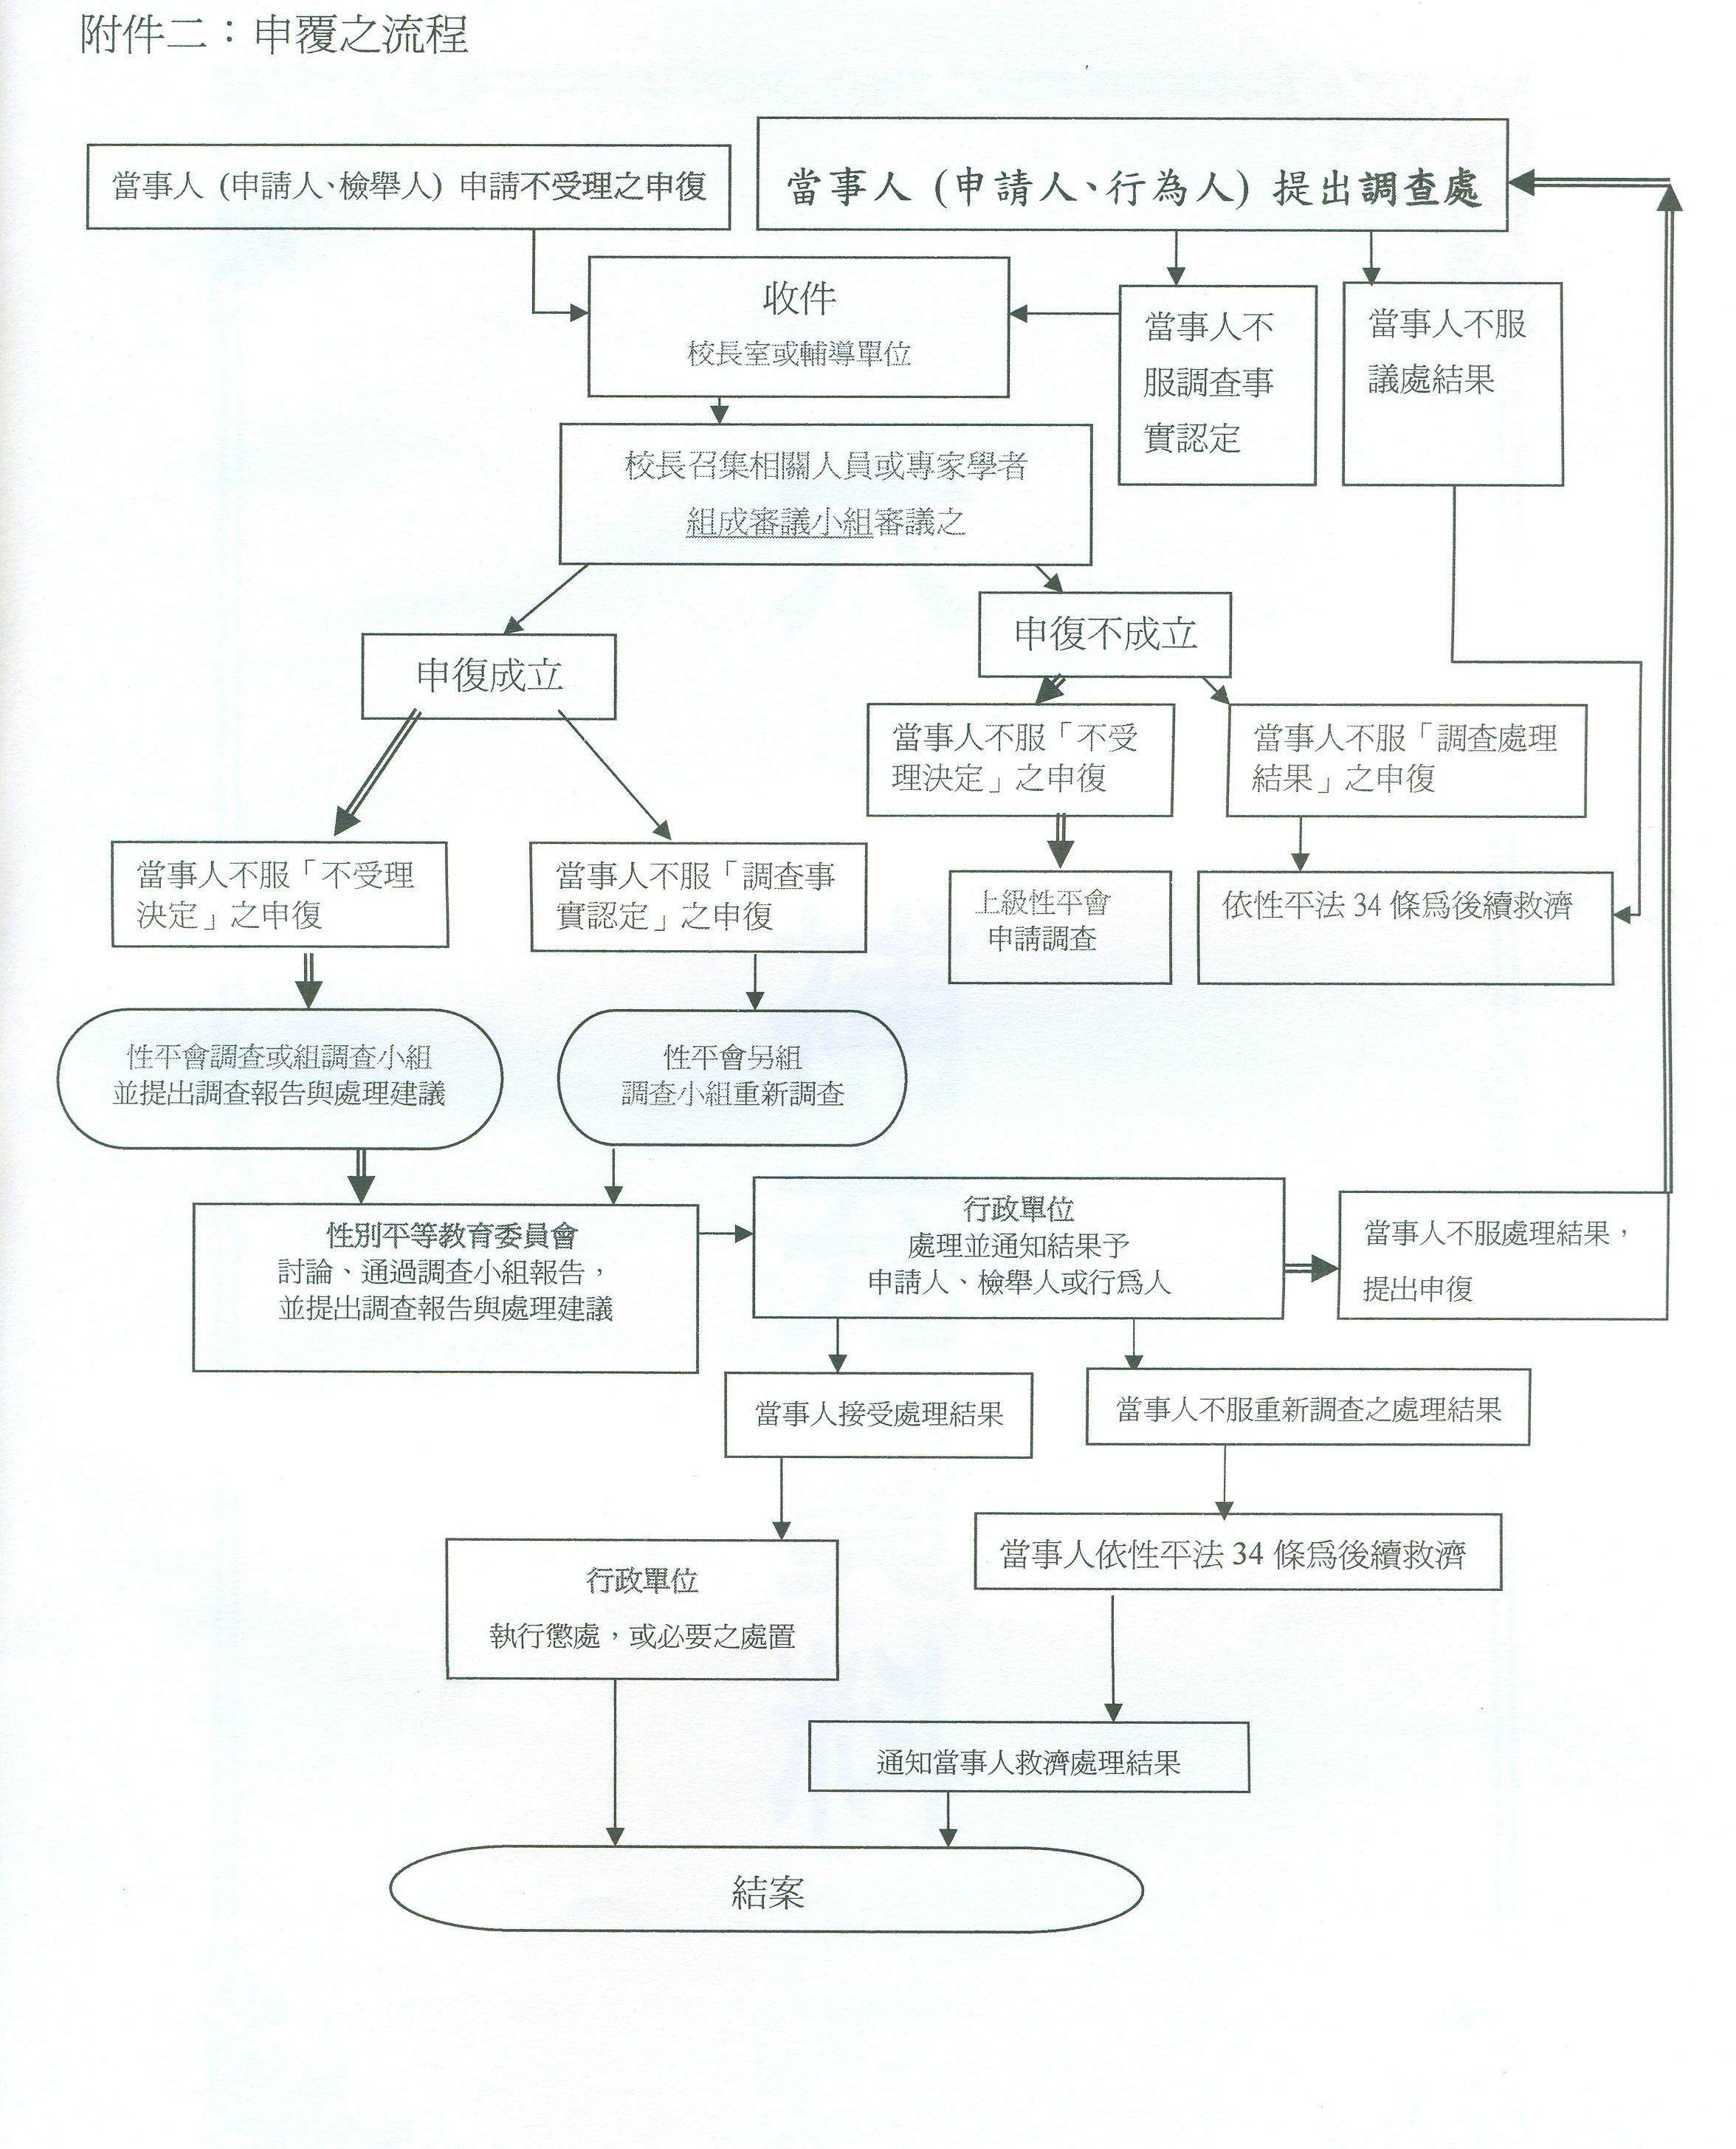
學生懷孕事件輔導與處理要點
中華民國94年7月28日
教育部台訓（三）字第0940088864C號令頒
一、教育部為落實性別平等教育法第十四條第三項規定，指導學校積極維護懷孕學生受教權，並提供必要之協助，特訂定本要點。
二、本要點適用對象包括各級主管教育行政機關、公私立各級學校及學生。本要點所稱學生，包括一般學生及懷孕、曾懷孕（墮胎、流產或出養）與育有子女之學生。
三、學校應依據「學校輔導及處理學生懷孕事件注意事項」（附件一）及「學生懷孕事件輔導與處理流程」（附件二），並由性別平等教育委員會負責學生懷孕事件之處理。未成年學生發生懷孕事件時，學校應即成立處理小組，由校長擔任召集人，並指派學生輔導專責單位設立單一處理窗口。成年學生或已婚學生因懷孕而有協助需求者，學校得比照前項規定辦理。
四、學校應實施性別平等教育暨性教育課程或活動，培養學生建立健康安全之性態度與性行為，學習避免非預期懷孕之知能，並教導校園師生及家長對懷孕及育有子女之學生採取接納、關懷之態度，以積極保障懷孕及育有子女學生之受教權。
五、學校不得以學生懷孕或育有子女為由，做出不當之處分，或以明示或暗示之方式，要求學生休學、轉學、退學或請長假。遭受學校歧視或不當處分之學生，得依性別平等教育法或其他相關法規規定，提出申訴或救濟。
六、學校應主動依學籍及成績考查或評量等相關規定，採取彈性措施，協助懷孕或育有子女學生完成學業。各級主管教育行政機關應就前項規定，提供相關協助。
七、學校應整合教育、社政、戶政、勞工、衛生醫療、警政等單位之資源，提供懷孕或育有子女之學生輔導、轉介、安置、保健、就業、家庭支持、經濟安全、法律協助及多元適性教育。各級主管教育行政機關應協助整合前項各單位，建立跨部會（局處）資源小組。
八、學校應改善校園相關硬體設施，提供懷孕或育有子女之學生友善安全之學習環境。各級主管教育行政機關應就前項規定，提供相關協助。
九、各級主管教育行政機關及學校應於相關教育活動或研習，納入學生懷孕事件預防、處理及加強專業知能等相關議題之宣導、訓練。
十、各級主管教育行政機關應編列專款，協助學校預防及處理學生懷孕事件。原住民地區學校得優先申請經費。學校應籌措相關經費，或向各級主管教育行政機關申請補助，辦理懷孕或育有子女學生之輔導及多元適性教育，因應學生懷孕事件之預防與處理。
十一、各級主管教育行政機關應督導考核所主管學校，於處理懷孕學生事件時，應建立完整個案輔導紀錄（表格如附件三），並謹守專業倫理，尊重懷孕或育有子女學生之隱私權。
十二、學校知悉學生有懷孕之情事時，其內容如屬依兒童及少年福利法、兒童及少年性交易防制條例、性侵害犯罪防治法及家庭暴力防治法或其他相關法規規定應辦理通報者，應依規定確實辦理。
十三、學校應於每學年末將學生懷孕事件之處理概況通報各該主管教育行政機關，地方主管教育行政機關並應將通報情形彙報中央主管教育行政機關（彙報表如附件四）。
十四、各級主管教育行政機關應將學校因應學生懷孕事件之預防及處理成效，列入學校校務評鑑之考核項目。
學校輔導及處理學生懷孕事件注意事項
一、教育部為落實性別平等教育法第十四條第三項及性別平等教育法施行細則第十一條之規定，並提供學校面對學生之懷孕事件之注意事項及處理流程，特定訂本注意事項。
二、學校預防及處理學生懷孕事件，應秉持多元、包容之精神，積極維護學生基本人權，保障學生受教權。處理過程中應嚴守專業倫理，尊重隱私，採取必要之保密措施。同時應統整社會資源與經費，以維護懷孕或育有子女學生之權益，提供最大協助。
三、學校應運用各類教學活動教導學生預防懷孕事件，並積極營造多元、同理、包容、友善、平等及無歧視之校園文化。
(一)教師進修、學生學習與親職教育之課程與活動，應審慎規劃並重視下列要點：
１、教導學生正確之兩性交往方式，尊重他人身體自主權。
２、教導男女學生均應負有避孕之責。
３、增進教師辨識學生行為之能力，並提昇其性別平等意識與輔導知能。
４、強化學校預防及處理性侵害事件之能力與措施。
５、建立人權校園，積極維護學生受教與安全之權利。
６、加強親職教育，增進親子情感與溝通能力，並培養共同面對問題之積極態度與共識。
(二)學校應與社區建立良好溝通機制，平時即與衛生醫療、社政、警政與民間社會福利、心理衛生機構等建立網絡關係，相互支援合作，共享資源。
(三)學校應設置專人管理之專用信箱、電話或電子郵件帳號，使懷孕學生能有隱私及尊嚴地主動求助，且應運用集會、教學或教師進修，加強宣導設置專線信箱之基本精神、功能與使用方法。
四、學校於處理學生懷孕事件時應依據下列原則及分工：
(一)學校知悉未成年學生發生懷孕事件時，應即成立處理小組，由校長擔任召集人，並指派學生輔導專責單位主管擔任執行秘書，與本案學生課業、學習環境密切相關之處室主管為當然成員，必要時得另指定發言人，啟動學校之危機處理機制。學校知悉成年學生或已婚學生因懷孕而其有協助需求者，亦同。
(二)處理小組得聘請相關專業或有處理懷孕學生事件經驗之校內外人士為委員。
(三)處理小組應依事件之需要，儘速擬妥處理分工表，統一事權，並設立單一窗口。
(四)處理小組應共同商討與執行學生懷孕事件輔導及處理要點所定師生輔導、責任通報、經費籌措、整合社會資源及資料彙報等相關事宜。
(五)處理小組得依職責劃分為輔導與行政任務分組，其主要任務如下：
輔導人員：
１、成立輔導團隊，其成員應包括學生輔導專責單位主管、校護、輔導教師、輔導專業人員、導師，並得聘任校外輔導專業人士擔任諮詢顧問。
２、遴選合適之個案管理者，並依學生需要妥善分工。
３、輔導團隊應擬定整體輔導計畫，並定期召開個案會議，適時修正計畫。
４、建立懷孕事件個案輔導紀錄，並依專業倫理妥適保存及管理其資料。
５、輔導內容應包括：
(１)提供懷孕學生個別輔導與諮商。
(２)提供懷孕學生相關決定作成之諮商與協助。
(３)提供多元適性教育之實施方案，協助學生完成學業，維護受教權。
(４)運用社會資源，協助懷孕學生待產時之安置問題，及協助懷孕學生生產後或已育有子女學生之托育需求。
(５)提供懷孕學生家庭諮詢與支持，並視需要提供另一方當事人協助。
(６)協助提供懷孕學生及其家長法律諮詢。
(７)協助相關社會福利資源轉介；
(８)提供處理小組與其他教師諮詢。
(９)提供班級團體輔導。
(１０)協調提供孕程保健諮詢、嬰幼兒保育諮詢等衛生醫療協助。
行政人員：
１、協調學籍與課程等相關事項
(１)教務、學務人員應彈性處理學生出缺勤紀錄、補考與補救教學等學籍與課程問題。
(２)各級學校應依相關法規，對懷孕學生之成績考查或評量，以「特殊事故」方式處理。
２、視學生需要，結合相關資源，提供懷孕學生多元適性教育，其內容應包含：
(１)補救教學：協助完成學制內之課程。
(２)因懷孕所產生之需求：孕程及產後照護、非預期性懷孕知能、家庭親職教育等。
(３)生涯規劃：生涯規劃輔導及技職訓練課程等。
３、整合校內外資源支援輔導人員：
(１)學校應提供經費，安排課程時間、埸地、遴選適任教師，以協助輔導人員進行必要之輔導措施。
(２)學務、總務人員應配合輔導人員，協助懷孕及育有子女之學生及其家庭運用校內外資源，以因應可能之家庭生活困境及托育需求。
４、學校應提供懷孕或育有子女學生無障礙學習環境，總務人員應視學生之需求，規劃以下設施：
(１)合乎需要之教室安排、課桌椅調整、停車設施、如廁地點等。
(２)醫務室設備器材之增購等。
(３)提供母乳哺（集）之相關設施，如集奶室、冰箱、哺餵室等。
五、學校應將預防及處理懷孕學生事件納入校務計畫，有效落實執行，以營建真正友善、無歧視、平等之校園環境。

